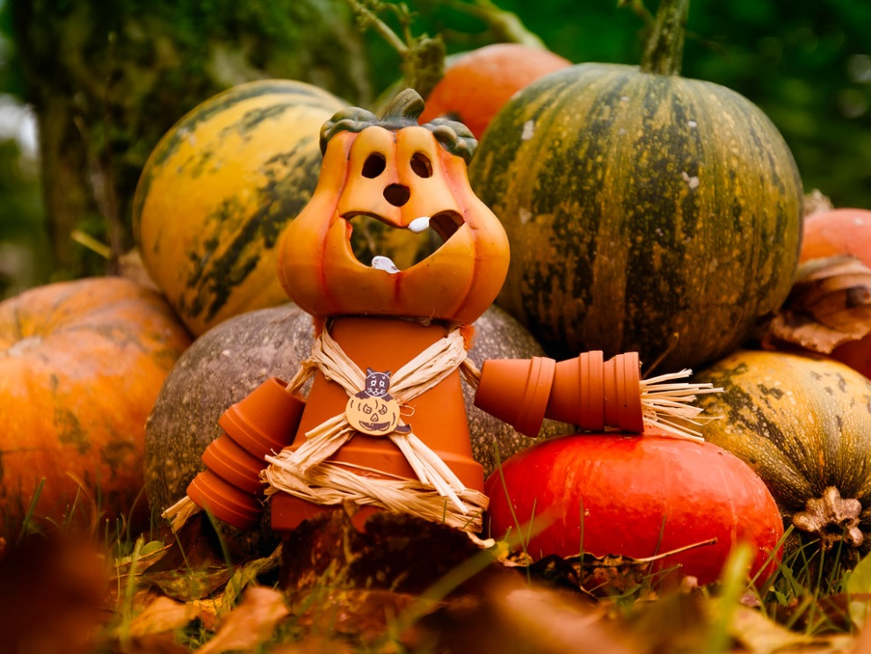
Dne 7. října

ve 14:00h
zveme žáky a jejich rodiče na
PODZIMNÍ DÝŇOVÉ TVOŘENÍ
S sebou si přineste:
parádní dýni, vykrajovací, řezací a dlabací nástroje, přírodniny různého druhu na dozdobení díla, svíčku a hlavně dobrou a tvořivou náladu

kolektiv učitelů a pracovníků ZŠ a MŠ Pržno

